ओ३म्

**‘महर्षि दयानन्द, उनके प्रमुख कार्य और सर्वहितकारी ग्रन्थ’**

**-मनमोहन कुमार आर्य, देहरादून।**

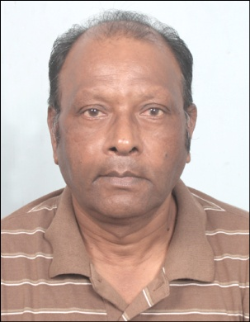 महर्षि दयानन्द प्रज्ञाचक्षु दण्डी गुरू स्वामी विरजानन्द सरस्वती के योग्यतम शिष्य थे। उन्होंने नवम्बर, 1860 से लगभग 3 वर्ष तक उनसे आर्ष व्याकरण एवं वैदिक ग्रन्थों का अध्ययन किया। उनके अध्ययन का उद्देश्य सत्य का अनुसंधान कर सृष्टि के अनेक यथार्थ रहस्यों को जानना था। वह जानना चाहते थे क्या ईश्वर है और यदि है तो उसका स्वरूप कैसा है? जीवात्मा का स्वरूप कैसा है? यह संसार कब, कैसे व किससे उत्पन्न हुआ? क्या किसी प्रकार मृत्यु से बचा जा सकता है? इन प्रश्नों के उत्तर उन्हें अपने जीवन भर के अध्ययन, पुरूषार्थ तथा गुरूजी के मार्गदर्शन से प्राप्त हुए। इनसे उनका यथोचित समाधान हो गया था। उन्हें अध्ययन से ज्ञात हुआ कि यह संसार जड़ तत्व मूल प्रकृति का विकार है जिसे 1,96,08,53 हजार वर्ष पूर्व एक सत्य, चित्त व आनन्द स्वरूप ईश्वर ने अस्तित्व प्रदान किया। यह संसार ईश्वर ने ब्रह्माण्ड में विद्यमान अनन्त जीवात्माओं के लिए उनके पूर्वजन्मों के अवशिष्ट कर्मों के फलों के भोग के लिए बनाया है। मनुष्य योनि में जन्म लेकर जीवात्मा को ईश्वर के ज्ञान वेदों का अध्ययन कर ईश्वर, जीवात्मा व प्रकृति के सत्य स्वरूप को जानना होता है। इस ज्ञान से ईश्वर की स्तुति, प्रार्थना और उपासना व मानव समाज की सेवा, परोपकार के कार्य आदि को करके आसक्ति, प्रलोभन, स्वार्थ तथा महत्वांकाक्षाओं आदि से रहित जीवन व्यतीत करना मनुष्य का कर्तव्य व धर्म निश्चित होता है। ऐसे कर्मों को करके तथा अपने पूर्व जन्मों के प्रारब्ध नामी अवशिष्ट कर्मों को भोगकर मनुष्य मुक्ति की ओर अग्रसर होता है और इस जीवन या आगामी जन्मों में मुक्ति को प्राप्त करता है। जीवात्मा को जब मोक्ष प्राप्त होता है तो वह ईश्वर के सान्निध्य में 31 नील 10 खरब 40 अरब वर्षों तक सुख व आनन्द का भोग कर पुनः प्रलय के बाद सृष्टि होने पर जन्म लेता है। महर्षि दयानन्द इसी मार्ग पर चले थे। उन्होंने वेदों व उसके माध्यम से सत्य धर्म का जो प्रचार किया, वह ईश्वर की वेदों में की गई आज्ञा व मोक्ष मार्ग की प्राप्ति हेतु सत्य मार्ग का अवलम्बन था जिसमें हमें लगता है कि वह पूर्णतः सफल हुए।

**मनमोहन कुमार आर्य**

**Oksndfo Jh ohjsUnz dqekj jktiwr d`r**

**^vFkoZosn dkO;kFkZ dk nwljk Hkkx izdkf”kr\***

vk;Z txr ds fo[;kr dfo ohjsUnz dqekj jktiwr dh ubZ jpuk **^^vFkoZosn dk dkO;kFkZ Hkkx 2\*\*** izdkf”kr gks x;k gSA oSfnd lk/ku vkJe] riksou] ukykikuh jksM] nsgjknwu esa 23 uoEcj] 2014 dks izkr% 9-30 cts vk;ksftr ,d HkO; lekjksg esa bldk yksdkiZ.k gksxkA bl xzUFk esa dfo us vFkoZosn ds 6 ls 10 dk.Mksa ds 1654 eU=ksa dk dkO;kFkZ izLrqr fd;k gSA bl xzUFk dk igyk Hkkx iwoZ izdkf”kr gks pqdk gS ftlesa izFke dk.M ls ikaposa dk.M rd ds 1290 eU=ksa dk dkO;kFkZ gSA ;g tkuuk mi;ksxh gksxk fd ijekRek us l`f’V ds vkjEHk esa _Xosn] ;tqosZn] lkeosn vkSj vFkoZosn dk Kku fn;k Fkk tks fd dkO;e; esa gSA gekjs izeq[k xzUFk ckfYedh jkek;.k ,oa egkHkkjr] euqLe`fr rFkk xhrk Hkh dkO; esa jps x;s gSaA osnksa dk fgUnh esa dkO;kFkZ **Jh ohjsUnz dqekj jktiwr** us igyh ckj fd;k gSA bl ,sfrgkfld dk;Z ds fy, og lHkh osn izsfe;ksa dh vksj ls c/kkbZ ds ik= gSaA blls iwoZ Hkh vki lEiw.kZ lkeosn o ;tqosZn ij dkO;kFkZ dk ys[ku o izdk”ku dj pqds gSaA buds vfrfjDr Hkh muds vusd dkO; laxzg izdkf”kr gSaA vius egRoiw.kZ dk;ksZ ds fy, Jh ohjsUnz jktiwr ns”k o vk;Z lekt dh “kku o foHkwfr gSa ftu ij izR;sd O;fDr xoZ dj ldrk gSA

**&eueksgu dqekj vk;Z**

महर्षि दयानन्द के कार्यों पर दृष्टिपात करने पर ज्ञात होता है कि उन्होंने सर्वप्रथम चार वेदों की खोज कर उन्हें प्राप्त किया जो सन् 1863 की कालावधि में प्रायः लुप्त व अप्राप्य हो चुके थे। उन्हें वेद मन्त्र-संहितायें बड़ी कठिनाई से प्राप्त हुईं थी जिनका पूर्ण विवरण इस समय उपलब्ध नहीं है। उस काल में वेदों के मन्त्रों के सत्य अर्थों का ज्ञान अनुपलब्ध था। सायण व महीधर आदि कुछ मध्याकालीन विद्वानों के अपूर्ण वा मिथ्यार्थ ही प्रचलित थे जिनसे समाज में पशु हिंसा की प्रेरणा होकर इसमें वृद्धि होती गई। आध्यात्मिक, पारमार्थिक और व्यवहारिक दृष्टि से इन मध्याकालीन आचार्यों ने वेद मन्त्रों के अर्थ नहीं किये थे जिसका कारण इनकी अपनी योग्यता की न्यूवता ही थी। वेद मन्त्रों के सत्य पारमार्थिक तथा व्यवहारिक अर्थ स्वामी दयानन्द ने अपने गुरू प्रज्ञाचक्षु स्वामी विरजानन्द सरस्वती से प्राप्त वैदिक आर्ष व्याकरण व निरूक्त व निघण्टु को मुख्य आधार बनाकर किये। उनका किया हुआ वेदों का भाष्य सृष्टि के इतिहास व अब तक के उपलब्ध भाष्यों में अपूर्व, सर्वजनोपयोगी व सर्वोत्तम है जिससे मनुष्य जीवन के उद्देश्य धर्म, अर्थ, काम व मोक्ष को जाना जा सकता है व साध्य को प्राप्त किया जा सकता है। महर्षि दयानन्द की अपने कार्य में सफलता का एक कारण उनकी योग साधना की योग्यता व उसकी सिद्धि के साथ उनके अतुल पुरूषार्थ को है। इस योग विद्या की सफलता से उन्होंने वेदों के सत्य रहस्यों को जाना और मानवमात्र के कल्याण के लिए वेदों के सत्य अर्थों का संस्कृत व हिन्दी में भाष्य कर उसका प्रकाशन किया। यह वेद भाष्य आज भी सर्वत्र उपलब्ध है। यह वैदिक ज्ञान व वेद भाष्य महर्षि दयानन्द की मानवमात्र को एक ऐसी देन है जो कि ज्ञात इतिहास में उनसे पूर्व के किसी देशी या विदेशी युगपुरूष से मनुष्यों को प्राप्त नहीं हुई।

**Ekqxy lkezkT; dk {k; vkSj mlds dkj.k dk u;k laLdj.k izdkf”kr**

**Ika- bUnz fo|kokpLifr d`r mi;qZDr izfl) xzUFk dk u;k laLdj.k vk;Z txr ds izeq[k izdk”kd Jh ?kwM+ey izg~ykn dqekj vk;Z /kekZFkZ U;kl] 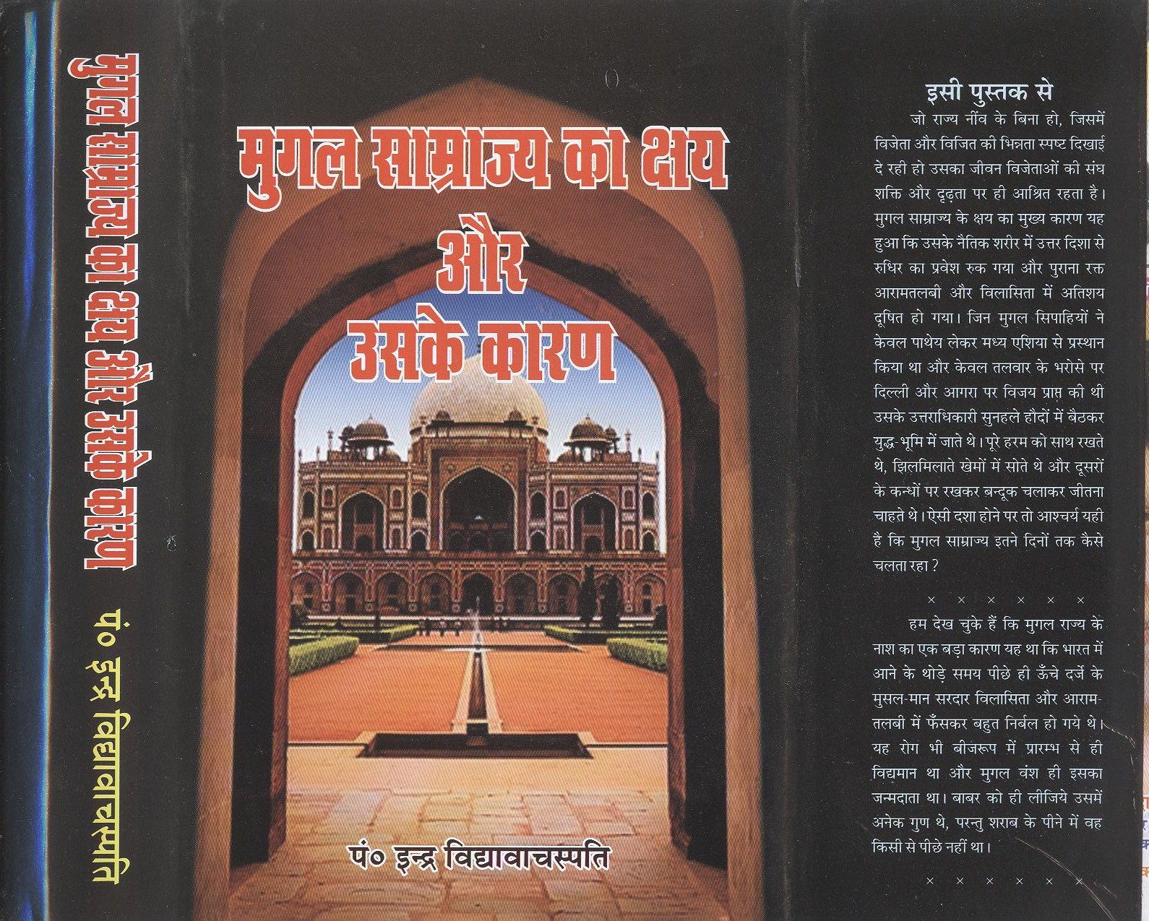C;kfu;k ikMk] fg.Mksu flVh&322230 dh vksj ls izdkf”kr fd;k x;k gSA 480 i`’Bksa ds bl HkO; xzUFk dk ewY; 340 :Ik;s gS tks ikBdksa dks NwV ds lkFk miyC/k gSA iqLrd iBuh;] Kkuo/kZd ,oa laxzg.kh; gSA izdk”ku ds izsjd Mk- foosd vk;Z] nkUkh Jh nhucU/kq th pUnksjk ,oa izdk”kd Jh izHkkdjnso vk;Z dks blds fy, gkfnZd c/kkbZA &eueksgu dqekj vk;Z**

ऐसा नहीं है कि महर्षि दयानन्द ने वेदों को प्राप्त कर उनका वेदार्थ कर उसे ही केवल प्रकाशित किया हो अपितु इसके साथ उन्होंने सत्य का मण्डन और असत्य का खण्डन भी देश भर में घूम-घूम कर किया और मिथ्याचारियों व पाखण्डियों को विचार-विमर्श, वार्तालाप व शास्त्रार्थ की चुनौती दी। उन्होंने देश के प्रमुख नगरों काशी, पूना, कलकत्ता, मुम्बई आदि में अनेक बार जाकर वेदों का प्रचार, सत्य का मण्डन व असत्य का खण्डन किया। धार्मिक अन्धविश्वासों यथा मूर्तिपूजा, अवतार वाद, फलित ज्योतिष का खण्डन करने के साथ उन्होंने इतिहास में पहली बार स्त्री व शूद्रो को वेदाध्ययन व शिक्षा का अधिकार दिया व दिलाया तथा अनेकानेक समाज सुधार के कार्य किये। उन्होंने अस्पर्शयता का विरोध किया और समाज के सभी वर्गों व मनुष्य मात्र के लिए संस्कृत व शास्त्र अध्ययन के लिए पाठशालायें खोली जिसका अनुकरण उनके प्रमुख अनुयायियों स्वामी श्रद्धानन्द, मनीषी पं. गुरूदत्त विद्यार्थी, महात्मा हंसराज, लाला लाजपतराय आदि ने गुरूकुल व दयानन्द ऐंग्लो वैदिक कालेज खोलकर किया। आज देश में शिक्षा के क्षेत्र में जिस सफल क्रान्ति को देख रहे हैं उसके पुरोधा महर्षि दयानन्द थे। सम्प्रति देश में आर्य समाज के गुरूकुलों की संख्या लगभग एक सहस्र है। डी.ए.वी. कालेज भी भारत सरकार के बाद शिक्षा के क्षेत्र सबसे आगे है। देश की आजादी के क्षेत्र में महर्षि दयानन्द की अग्रणीय भूमिका रही है। स्वतन्त्रता का प्रथम विचार महर्षि दयानन्द ने सत्यार्थ प्रकाश के माध्यम से सन् 1875 में दिया था। उन्होंने लिखा था कि कोई कितना ही करे परन्तु जो स्वदेशीय राज्य होता है, वह सर्वोपरि उत्तम होता है। अथवा मत-मतान्तररहित, प्रजा पर पिता-माता के समान कृपा, न्याय और दया के साथ विदेशियों का राज्य भी पूर्ण सुखदायक नहीं है। महर्षि दयानन्द के इन विचारों के उद्घोष के लगभग 10 वर्षों बाद सन् 1885 में कांग्रेस की स्थापना हुई थी। आरम्भ में कांग्रेस की स्थापना का उद्देश्य देश की आजादी न होकर अंग्रेजों की छत्रछाया में रहते हुए कुछ मांगों को मनवाने के लिए किया गया था। इन पूर्व के दस वर्षों और बाद के समय में भी देश भर की आर्य समाजों में सत्यार्थ प्रकाश की पंक्तियों से प्रेरणा ग्रहण कर विदेशी दासता के विरूद्ध महौल तैयार हुआ जिसका लाभ कांग्रेस और उसके नेताओं ने उठाया। देश और समाज को अन्ध विश्वासों से मुक्त करने, सच्ची आध्यात्मिकता के प्रचार व प्रसार के साथ शिक्षा, समाज में समरसता स्थापित करने एवं सभी प्रकार के समाज सुधार के कार्य महर्षि दयानन्द व उनके द्वारा स्थापित आर्य समाज ने किये। उनके इन सभी कार्यों का देश की आजादी सहित समाज की उन्नति में प्रमुख योगदान है।

महर्षि दयानन्द ने आर्य समाज के 10 नियमों के अन्तर्गत छठे नियम में यह विधान किया है कि आर्य समाज का उद्देश्य संसार के सभी मनुष्यों की शारीरिक, आत्मिक और सामाजिक उन्नति करना है। इस व अन्य प्राविधानों की पूर्ति के लिए उन्होंने विस्तृत साहित्य का सृजन किया जो आज भी प्रांसगिक और उपयोगी हैं और हमेशा रहेगें। उनके प्रमुख ग्रन्थो में सत्यार्थ प्रकाश, ऋग्वेदादिभाष्य भूमिका, ऋग्वेद का आंशिक और यजुर्वेद का सम्पूर्ण संस्कृत-हिन्दी भाष्य, संस्कार विधि, आर्याभिविनय, व्यवहार भानु, गोकरूणानिधि सहित अनेक लघु ग्रन्थ सम्मिलित हैं। संस्कृत के अनेक व्याकरण ग्रन्थों सहित, उपदेश मंजरी, चार खण्डों में प्रकाशित उनका पत्रव्यवहार तथा उनके शास्त्रार्थ एवं प्रवचनों का संग्रह भी उपलब्ध है। पं. लेखराम, पं. देवेन्द्रनाथ मुखोपाध्याय, मास्टर लक्ष्मण आर्य, श्री हरविलास लाल सारदा, स्वामी सत्यानन्द, श्री राम विलास शारदा, डा. भवानी लाल भारतीय आदि अनेक विद्वानों ने हिन्दी, अंग्रेजी, उर्दू, हिन्दी व संस्कृत काव्यमय उनके अनेक खोज पूर्ण जीवन चरित्र लिखे हैं जो साथ में अनेक अन्य विषयों का भी अध्येता को ज्ञान कराते हैं। उनके साहित्य का मूल्याकंन करते हुए उनके अनुयायियों ने बहुत बड़ी संख्या में वेदभाष्य, दर्शन-भाष्य, उपनिषद भाष्य, मनुस्मृति का अनुसंधान एवं उस पर टीका आदि अनेकानेक ग्रन्थों का प्रणयन किया है जो सत्य के जिज्ञासुओं के लिए महत्वपूर्ण व सर्वोत्तम साहित्य है। इसके अतिरिक्त वेद प्रचार आन्दोलन, गोरक्षा आन्दोलन, हिन्दी रक्षा आन्दोलन, हैदराबाद आर्य सत्याग्रह आदि अनेक आन्दोलनों का सफलतापूर्वक संचालन किया। हमारा सौभाग्य है कि हमने उनके प्रायः सभी साहित्य का अध्ययन किया है। इनके आधार पर हम कहना चाहते हैं कि मनुष्य चाहे बड़े से बड़ा वैज्ञानिक, चिकित्सक, इंजीनियर, राजनेता, व्यवसायिक, धर्मोपेदेशक, शिक्षक, साहित्यकार या इतिहासकार आदि कुछ भी क्यों न बन जाये, उनके साहित्य के अध्ययन के बिना इस संसार के अनेकों रहस्यों को समझना कठिन है। ईश्वर के सच्चे स्वरूप के ज्ञान तथा उपासना व अग्निहोत्र के विधान आदि से सम्बन्धित उनके सािहत्य का विवेचनात्मक पूर्वक अध्ययन कर सभी को लाभ उठाना चाहिये।

महर्षि दयानन्द उन्नीसवीं सदी के धार्मिक व सामाजिक नेता, समाज सुधारक, शिक्षाविद व राजधर्म के आचार्य तो थे ही, साथ ही वह पोंगापंथी न होकर ईश्वर के सच्चे व सजग भक्त भी थे। उनका व्यक्तित्व सर्वांगपूर्ण व बहुआयामी था। अपने जीवन को सफल बनाने के लिए उनके साहित्य का अध्ययन आवश्यक है। मनुष्य को यह स्मरण रखना होगा कि भौतिक व आर्थिक उन्नति व इन्द्रिय सुख देने वाले भोगों की प्राप्ति और उनका अमर्यादित उपभोग ही मनुष्य जीवन की सफलता नहीं है। मनुष्य जीवन की सफलता का रहस्य ऐसा जीवन व्यतीत करने में है जिससे मनुष्य का अभ्युदय व निःश्रेयस की प्राप्ति हो। अभ्युदय भौतिक उन्नति व निःश्रेयस आध्यात्मिक उन्नति तथा मोक्ष की प्राप्ति है। इन दोनों की प्राप्ति ही मनुष्य जीवन की सफलता है और यह केवल वेदानुसार जीवन व्यतीत करने से ही प्राप्त हो सकती है अथवा महर्षि दयानन्द के उपदेशों व साहित्य के अध्ययन से हो सकती है, इसे जानना व समझना है।

**-मनमोहन कुमार आर्य**

**पताः 196 चुक्खूवाला-2**

**देहरादून-248001**

**फोनः 09412985121**